Техническая характеристика

Структура условного обозначения:
ВЕ – 10 Х. Х. Х. Х. Х. Х.

Гидрораспределитель золотниковый с элект- Климатическое исполнение и категория
ромагнитным управлением размещения: УХЛ4, О4, ХЛ1 ГОСТ15150-69
Условный проход, D_{У} = 10мм Присоединительные электрокабеля к электро-
Схема распределения рабочей жидкости магниту:
Способ установки золотника: М-подвод через штепсельный разъем по

О - без пружинного возврата для схем 574, 574А ИСО4400-80
ОФ - без пружинного возврата с фиксацией для схем 574, МС- подвод через штепсельный разъем для ис-
574А полнения ХЛ1 (со штепсельным разъемом 2РГМ)
Не обозначается – пружинный возврат Ручное управление электромагнитом:
Род тока, напряжение, частота: Н – электромагнит с кнопкой управления
В – переменный ток, напряжение 24, 36, 110, 220, 380 В (часто- Не обозначается – без кнопки управления.
та 50 Гц не обозначается); 220 В, частота 60Гц;
Г – постоянный ток, напряжение 12, 24, 48, 110 В.
Таблица 1.
Наименование параметра | Норма
Тип | ВЕ – 10
Условный проход, мм | 10
Давление на входе, МПа | 32
Расход рабочей жидкости, л / мин  - номинальный  - максимальный | 32 … 40  45 … 65
Габариты (длина х ширина х высота), мм | 295 х 70 х 120
Масса, кг, не более | 6,1
Наиболее используемые схемы:
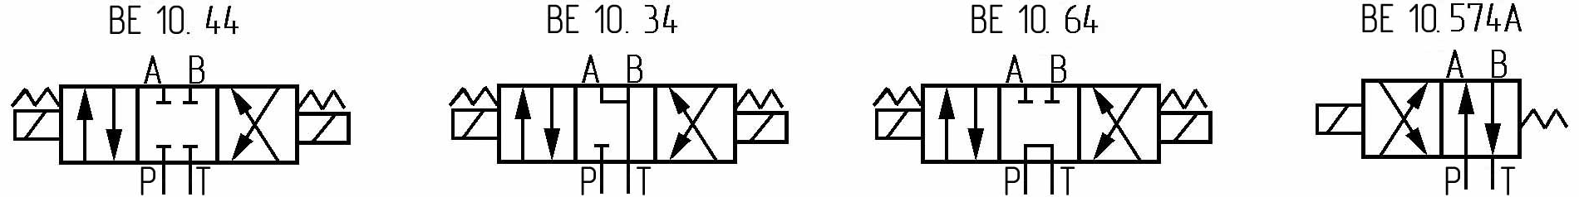

Рис. 1 Условное графическое обозначение гидрораспределителя золотникового ВЕ – 10.

